银行自动柜员机（ATM）模拟软件

迭代计划

版本 1.0

修订历史记录

|  |  |  |  |
| --- | --- | --- | --- |
| **日期** | **版本** | **说明** | **作者** |
| 21/9/2022 | 1.0 | 首次编写迭代计划 | 徐艺萍 |
|  |  |  |  |
|  |  |  |  |
|  |  |  |  |

目录

[1. 简介](#1.                  Introduction)

[1.1 目的](#1.1               Purpose)

[1.2 范围](#1.2               Scope)

[1.3 定义、首字母缩写词和缩略语](#1.3               Definitions, Acronyms and Abbreviations)

[1.4 概述](#1.5               Overview)

[2. 计划](#2.                  Plan)

[3. 资源](#3.                  Resources)

[4. 用例](#4.                  Use Cases)

迭代计划

# 1.                  简介

## 1.1               目的

迭代过程有助于降低风险和投资，管理变化，提高生产率，开发出更有效、快捷的解决方案，为迭代项目提供规划、组织、评估和管理方法

## 1.2               范围

银行自动柜员机（ATM）模拟软件项目、软件开发计划文档

## 1.3               定义、首字母缩写词和缩略语

ATM系统术语:

[1] 银行:一个金融机构，负责保存客户的账号信息。可以经授权访问账号。

[2] 卡:储蓄卡,银行发行的可以在ATM终端交易的一种储蓄凭证介质。

[3] 客户:在ATM系统上交易的银行账户拥有者。一个持卡人就是一个客户，可能拥有多个银行帐号。

[4] ATM:Auto Teller Machine，简称ATM;

主要分为两部分:

一部分是ATM服务器，另一部分是 ATM终端。

ATM终端负责和银行卡持有者(客户)进行交互;

ATM 服务器负责处理交易，并记录每次交易的信息，一个ATM服务器可以同时连接多个ATM终端。

[5] 账号:一张银行卡对应一个账户，卡号与账号之间是一对一关系。

## 1.4               概述

- 计划

- 资源

- 用例

# 2.                  计划

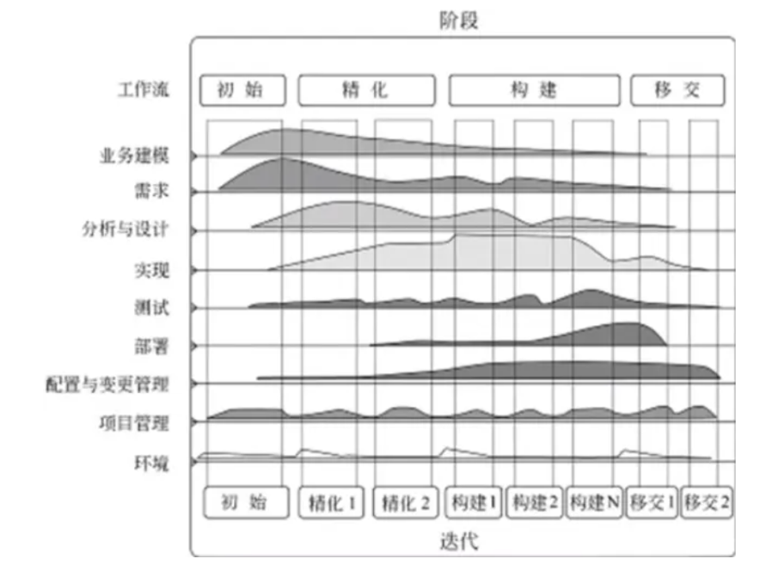

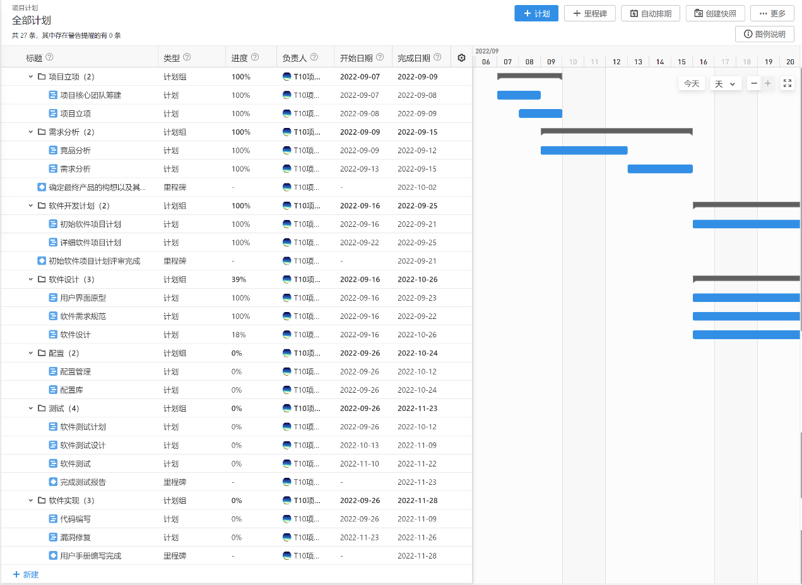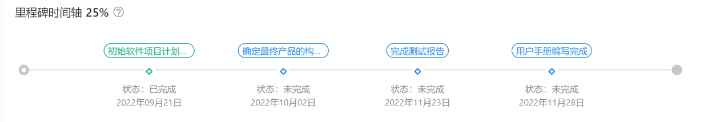

# 3.                  资源

人力资源：16.6人月

# 4.                  用例

本软件是对于ATM的模拟，面向的用户主要有顾客和管理员，顾客需要对于自己卡中的金额进行存款、取款、查询、转账，而管理员需要对于顾客的信息进行管理，进行开户、挂失、解挂、查询账户状态等，而这些用例的实现都需要登录系统的前提条件，同时软件还应该提供更改密码的服务。